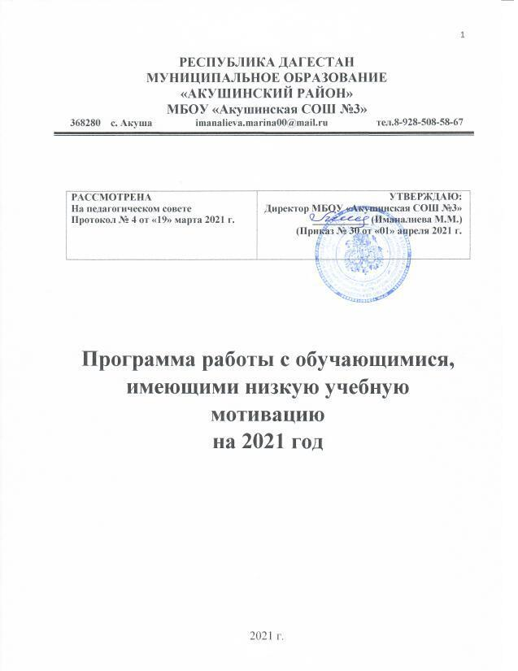РЕСПУБЛИКА ДАГЕСТАН
МУНИЦИПАЛЬНОЕ ОБРАЗОВАНИЕ
«АКУШИНСКИЙ РАЙОН»
МБОУ «Акушинская СОШ №3»
368280 с. Акуша imanalieva.marina00@mail.ru тел.8-928-508-58-67

РАССМОТРЕНА  На педагогическом совете  Протокол № 4 от «19» марта 2021 г. | УТВЕРЖДАЮ:  Директор МБОУ «Акушинская СОШ №3»  ___________ (Иманалиева М.М.)  (Приказ № 30 от «01» апреля 2021 г.

Программа работы с обучающимися, имеющими низкую учебную мотивацию
на 2021 год

2021 г.
Наименование программы | Программа работы с обучающимися, имеющими низкую учебную мотивацию
Цель программы | Организовать деятельность участников образовательных отношений по обеспечению успешного усвоения основной образовательной программы основного общего образования учащимися, имеющими низкую учебную мотивацию
Задачи программы | 1. Выявить учащихся, имеющих низкую учебную мотивацию.  2. Создать условия для эффективного обучения и развития учащихся с низкими учебными возможностями.  3. Обеспечить взаимодействие всех участников образовательных отношений, чтобы повысить учебную мотивацию школьников.  4. Организовать контроль образовательных результатов учащихся с низкой учебной мотивацией
Сроки реализации | 2021 гг.
Ожидаемые результаты | 1. Качественные показатели:  – повышение качества образовательных результатов; – организация коммуникативной педагогической среды, способствующей проявлению индивидуальности каждого ученика, самореализации и саморазвитию.
2. Количественные показатели:
- повышение уровня предметных и метапредметных образовательных результатов;
- увеличение показателей среднего балла государственной итоговой аттестации;
- увеличение числа участников, призеров, победителей олимпиад и конкурсов;
- увеличение числа обучающихся, занимающихся в кружках и секциях дополнительного образования

Цель: Повышение учебной мотивации обучающихся.
Задачи:
- Организация мероприятий, направленных на повышение учебной мотивации.
- Создание условия для повышения мотивации к обучению, саморазвитию, самостоятельности учащихся через активное и эффективное участие в школьных, муниципальных, региональных олимпиадах, конкурсах, проектах.
- Обеспечение взаимодействия всех участников образовательных отношений, чтобы повысить учебную мотивацию школьников

Основные мероприятия по реализации программы
Содержание |  | Планируемый результат | Сроки | Ответственны  й
Работа с учащимися, имеющими низкую учебную мотивацию
Протестировать учащихся с целью выявления причин неуспеваемости | Получить оперативную информацию |  | Октябрь, январь | Педагог­ психолог
Провести индивидуальные консультации с учащимися по результатам контрольных работ | Выявить темы, которые учащийся не освоил, и причины не усвоения |  | В течение года | Учитель­ предметник
Разработать индивидуальные образовательные траектории для учащихся с низкой учебной мотивацией | Спланировать работу с учащимися |  | В течение года | Учитель­ предмет ник, классный руководитель
Проконтролировать объем домашних заданий | Выявить соответствие объема заданий требованиям СанПиН |  | В течение года | Заместитель  директора по УВР
Организовать контроль усвоения знаний учащихся по отдельным темам, разделам | Выявить темы, которые учащийся не освоил, и причины их не усвоения |  | По плану ВШК | Заместитель  директора по УВР
Организовать воспитательную работу через систему внеурочной деятельности, дополнительного образования | Выявить интересы учащихся с низкой учебной мотивацией и привлечь их к занятиям по интересам |  | В течение года | Заместитель директора по ВР, классный руководитель
Привлечь учащихся к подготовке коллективных мероприятий в классе, школе | Спланировать досуговую  деятельность учащихся |  | В течение года | Зам. директора по ВР, классный руководитель

Содержание | Планируемый результат | Сроки | Ответственны  й
Работа с педагогическими работниками
Проконтролировать качество преподавания учебных предметов через посещение занятий | Выявить затруднения, препятствующие усвоению материала учащимися с низкой мотивацией | В течение года | Заместитель  директора по  УВР
Провести совещание при директоре с целью выявления проблем неуспеваемости  отдельных учащихся | Определить план работы с учащимися, имеющими низкую мотивацию | В течение года | Заместитель  директора по УВР
Проконтролировать качество оценивания учащихся с низкой мотивацией | Получить объективную информацию о системе оценивания учащихся | В течение года | Заместитель  директора по УВР
Проконтролировать качество домашних заданий | Выявить причины невыполнения заданий | В течение года | Заместитель  директора по УВР
Организовать курсовую подготовку учителей по проблеме обучения школьников с низкой мотивацией | Повысить профессиональную грамотность учителей в работе с учащимися, имеющими низкую мотивацию | В течение года | Заместитель  директора по  УВР
Работа с родителями учащихся
Провести консультации с родителями учащихся «группы  риска» | Выявить затруднения, препятствующие усвоению материала учащимися с низкой мотивацией | В течение года | Заместитель директора по УВР, классный руководитель
Ознакомить родителей с результатами учебной  деятельности ребенка | Повысить ответственность родителей за воспитание и обучение детей | В течение года | Классный руководитель
Посетить семьи учащихся с низкой мотивацией | Выявить условия проживания и воспитания в семье | В течение года | Классный руководитель
Содержание | Планируемый результат | Сроки | Ответственны  й
Привлечь родителей к участию в общешкольной деятельности | Повысить ответственность родителей за воспитание и обучение детей | В течение года | Классный руководитель
Повышение эффективности управления
Разработать программу работы с учащимися, имеющими низкую учебную мотивацию | Спланировать образовательную деятельность | Июнь | Заместитель  директора по УВР
Сформировать банк данных о семьях учащихся с низкой учебной мотивацией | Систематизировать информацию о семьях учащихся | В течение года | Социальный педагог
Проанализировать результаты образовательной деятельности и скорректировать работу по повышению качества образования | Выявить низкие результаты для планирования действий по повышению мотивации обучения | Май – июнь | Заместитель  директора по  УВР
Организовать персональный контроль педагогов, у которых низкий уровень оценочных показателей | Выявить возможные риски при обучении школьников с низкой учебной мотивацией | В течение года | Заместитель  директора по УВР
Организовать учет достижений в разных видах деятельности (социальной, трудовой, коммуникативной, физкультурно­оздоровительной и др.) учащихся с низкой мотивацией | Получить информацию об участии школьников с низкой мотивацией в спортивных мероприятиях, выставках, конкурсах, концертах и др. | В течение года | Заместитель  директора по  УВР

